

FACULTAD DE INFORMÁTICA

Trabajo de Campo (68)

Año 2017

Geolocalizacion de Fotos

Profesores:
- Capuya, Mara
- Amilivia, Alberto

Alumno :

Gambino, Mariano - 31012540

Presentación Preliminar

1. Objetivo del proyecto

El presente proyecto tiene como objetivo investigar, documentar, desarrollar una aplicación movil que permita tomar fotos, obtener la geolocalizacion, ubicarlas en un mapa, hacer un seguimiento (trakeo de fotos), como asi, poder almacenarlas por ubicación.
2. Justificacion del proyecto

Una persona se encuentra de vacaciones y toma muchas fotos de varios lugares por donde pasó o recorrió, al momento de volver a ver las fotos, quiere saber en que lugar obtuvo las fotos.

Si bien en la actualidad la mayoria de los dispositivos o telefonos celulares tienen la opcion de habilitar la funcionlidad de GPS (ubicacion) al momento de tomar la foto, para obtener dicha carateristica debemos acceder a las propiedades de la foto.

Ademas de lo mencionado anteriormente, no existe la posiblidad de ubicar dicha foto en un mapa como asi mostrar las caracteiristicas del lugar, obtener una lista de fotos ordenadas por ciudad, como tambien saber cual fue el recorrido anterior o posterior de la foto capturada hasta ese instante, conocer el clima de ese momento y el actual.

3. Alcances

El alcance del proyecto abarca:

- Obtener fotos y su geolocalizacion.
- Obtener el lugar en donde fue obtenida la foto, pais/estado o provinica/ciudad
- Ubicar la imagen en un mapa
- Tener un seguimiento de fotos que se tomaron en el lugar o en un fecha determinada
- Obtener el clima de lugar donde se obtuvo la foto hasta ese momento.

5. Casos de Uso
- Caputar Fotos
- Obtener Coodenadas espaciales
- Obtener Ubicacion
- Ubicar la imagen en un mapa
- Generar recorrido o ruta
- Mostrar en la foto el nombre del lugar (Pais, estado/provincia/ciudad)
- Mostrar en la foto el clima actual.

6. Mockups (Layouts)
A continuacion se visualizan algunos mockups o prototipos de la aplicación:

En la figura 1 se visualiza en el instante que se obtiene una foto y las coordenadas obtenidas por medio del GPS del telefono.
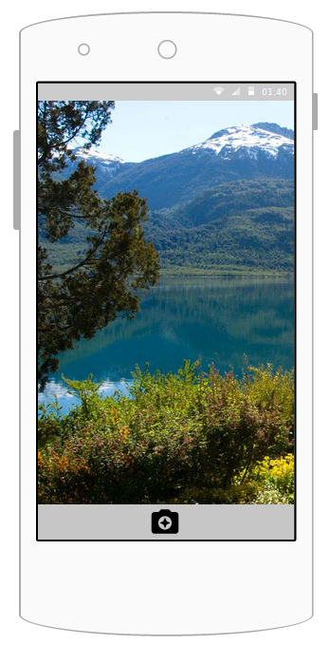

Figura 1

En la figura 2, una vez capturada la foto, tenemos las opciones de obtener la ubicación de la misma en un mapa, ver la lista de fotos tomadas y el clima del lugar.
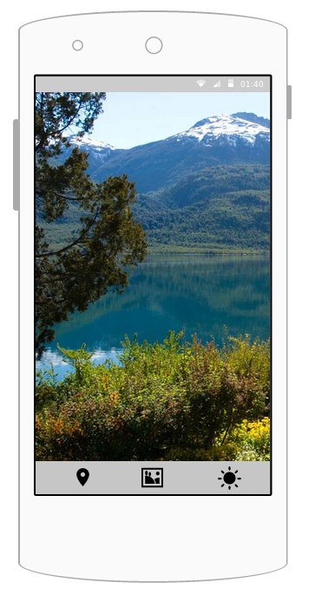

Figura 2


En la figura 3, se muestra el momento de hacer tap en el icono para saber en donde esta ubicada la imagen tomada.
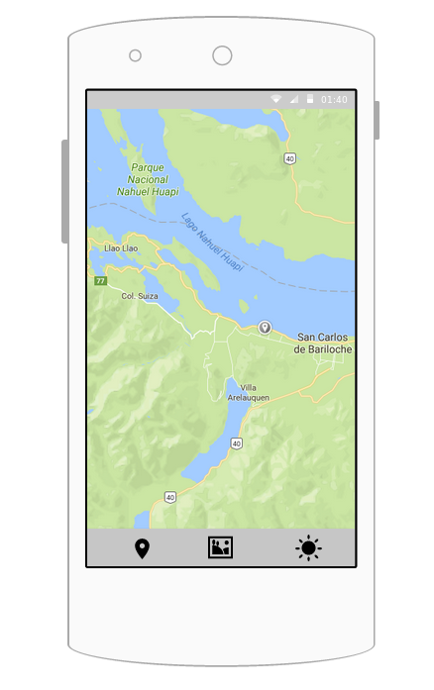

Figura 3


En la figura 4, al hacer click en el icono podemos ver el clima actual del lugar en donde fue tomada la foto.
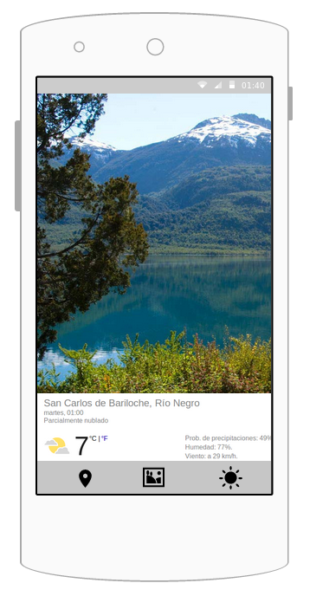

Imagen 4


En la figura 5, al hacer click en el icono podemos ver la lista de fotos tomadas en el dia.
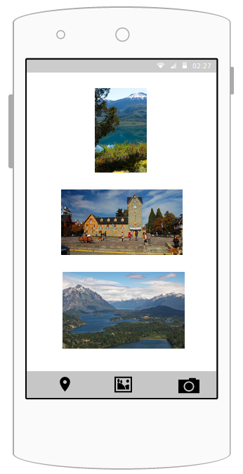

Imagen 5

En la figura 6, al hacer click en el icono podemos ver la lista de fotos tomadas en el dia.
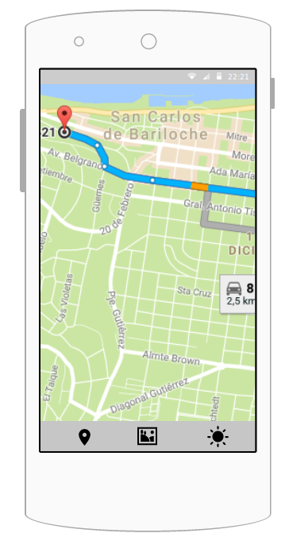

Figura 6
7. Simulacion
https://pr.to/XBEG4G/

